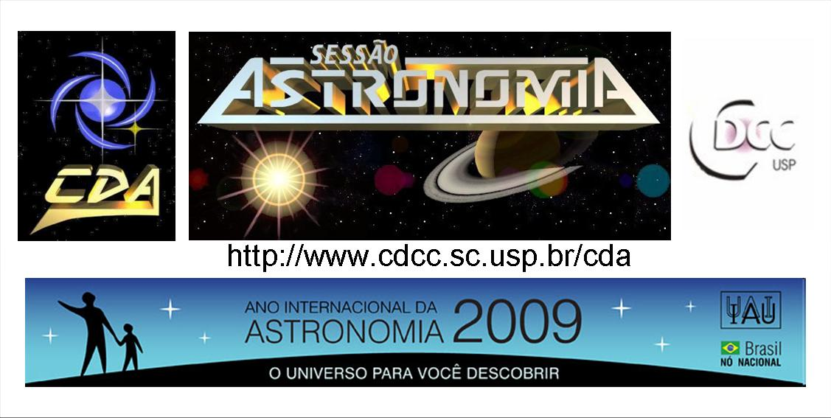
http://www.cdcc.sc.usp.br/cda
- Tema da Palestra: Classificação Estelar
- Data: 31 de Outubro de 2009
- Horário: 21 horas
- Local: Auditório do Observatório do CDCC (CDA)
- Palestrante: Beatriz Laiate

Sinopse

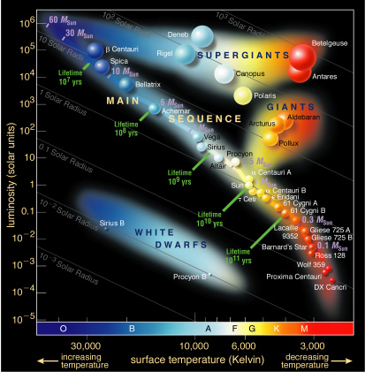
Em Astronomia, magnitude aparente é uma escala para comparação do brilho das estrelas desenvolvida pelo astrônomo grego Hiparco há mais de 2000 anos.A magnitude aparente fornece uma forma de comparar quão brilhante um objeto parece em relação a outro, mas não quão brilhante ele é. Isto porque a magnitude aparente depende da distância em que o objeto se encontra. A classificação estelar é uma classificação de Estrelas baseadas na temperatura da fotosfera e suas características espectrais associadas, e refinada a seguir em termos de outras características. As temperaturas estelares podem ser classificadas usando-se a lei do deslocamento de Wien; mas isto cria dificuldades para estrelas distantes. A espectroscopia estelar oferece uma maneira de classificar estrelas de acordo com suas linhas de absorção; linhas de absorção particulares podem ser observadas somente para uma dada temperatura porque somente nessa temperatua os níveis de energia atômica envolvidos estão povoados. Um esquema antigo do século IXX utilizava letras de A ao P, e é a origem das classes espectrais usadas atualmente. Uma evoluçao do uso da classicação espectral foi introdução do diagrama de Hertzsprung-Russell (usualmente utiliza-se a abreviação Diagrama HR) mostra a relação matemática entre magnitude absoluta, luminosidade, classificação estelar e a temperatura de superfície. Este diagrama foi criado em 1910 por Ejnar Hertzsprung e Henry Norris Russell.
Fonte: http://pt.wikipedia.org/wiki/Classificação_estelar http://pt.wikipedia.org/wiki/Magnitude_aparente
http://pt.wikipedia.org/wiki/Diagrama_de_Hertzsprung-Russell
Tel. 3373-9191

